


学 生 实 习 报 告

课程编号： B01016
课程名称： 数据库系统开发综合实践
学 号： 31701314
姓 名： 黄寅佐
专业班级： 软件工程1702
所在学院： 计算学院

报告日期： 2019 年 9 月 5 日
实习时间 | 20 18 －20 19 学年 □ 秋季学期 □ 春季学期 ■暑期短学期  自 2019年 8 月 22 日 至 2019 年 9 月 5 日
实习类型 | □ 认识（社会调查）实习  ■ 教学（课程、专题、金工）实习  □ 毕业（综合）实习 | 实习地点 | 校内
实习单位评语：

实习单位（盖章）：

年 月 日
实习指导（带队）教师评语：

实习总评成绩：

教师（签名）：

2019年 9月 5日
注：学生的实习总结等文档附在本封面之后

数据库系统开发综合实践总结

学号：31701314 姓名：黄寅佐 班级：软工1702

一、实习主要目的：
- 进一步巩固和理解所学的专业基本理论知识和技术，培养学生运用所学的知识和技术能力，能够掌握软件应用系统的整个开发过程，培养团队合作能力。
- 通过实习，掌握JAVA数据库应用开发的主要技术：常见的数据库系统设计、PowerDesigner设计工具的使用、Eclipse开发工具的使用、多种界面设计、常用SDK的使用、数据库MYSQL、hibernate的配置和使用等。如果通过课程的学习和实践，能够开发出类似的数据库应用系统，提高开发实际项目的自信心，培养初步满足实际数据库应用系统开发所需的能力。
二、实习主要内容：
通过短学期的实习，我完成了作品 厨房小帮手，作品主要实现 菜谱以及买菜 系统，主要包括 菜谱的增删改 买菜订单的增删改 等功能。
- 需求分析（每一条自己补充内容）
- 完成用户，食材，菜谱，管理员信息的维护，功能包括：对于用户、食材、食材类别、菜谱、管理员等实体和相关联系的信息维护（增、删、改等功能）并有必要的判断功能（例如删除类别的时候，如果有相关食材存在，就要给出提示，并禁止删除）
- 用户可以采购数量大于0的食材；用户可以自创菜谱，并提供相应的食材清单和操作步骤；用户可以查询别人的菜谱，并进行评价，评价信息体现在菜谱上
- 管理员可以对基础数据进行维护；管理员可以采购食材
- 用户可以根据名称，模糊查找菜谱；用户可以根据菜谱中的食材清单，一键生成购物清单
- 进入系统需要认证，有修改密码、用户管理等功能

- 详细设计
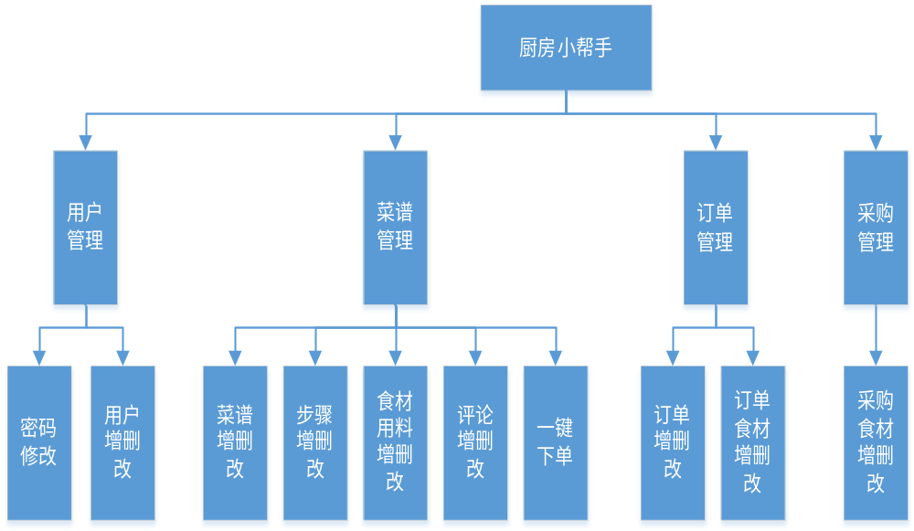
- 表结构设计PDM图
CDM
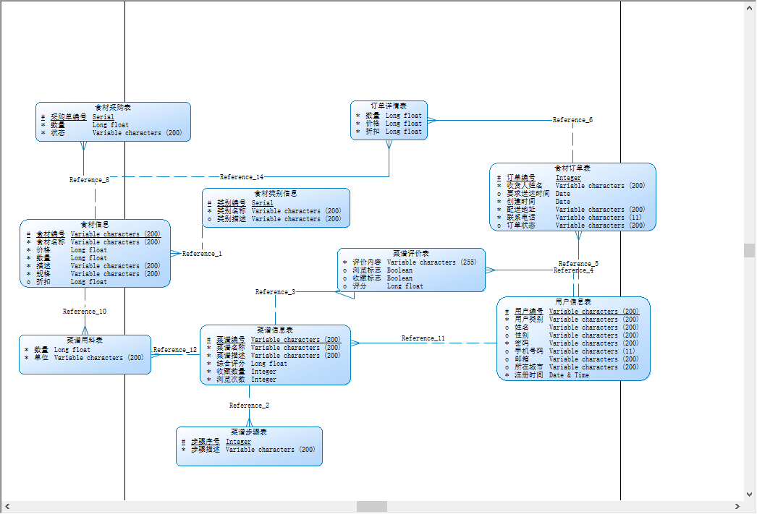

PDM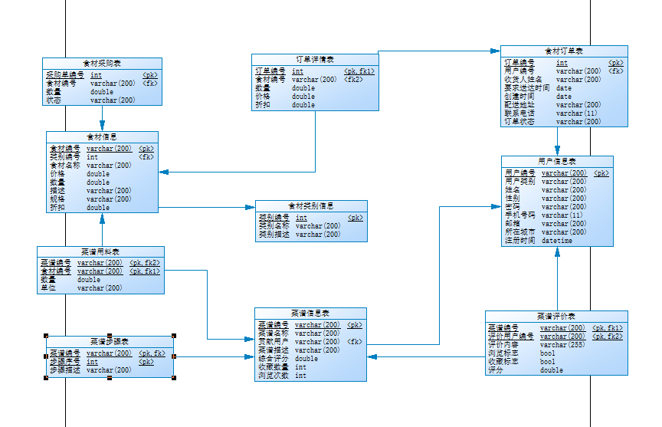

- 界面设计
用户界面
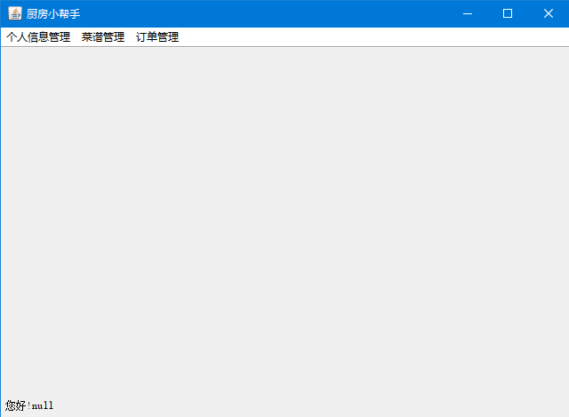
管理员界面
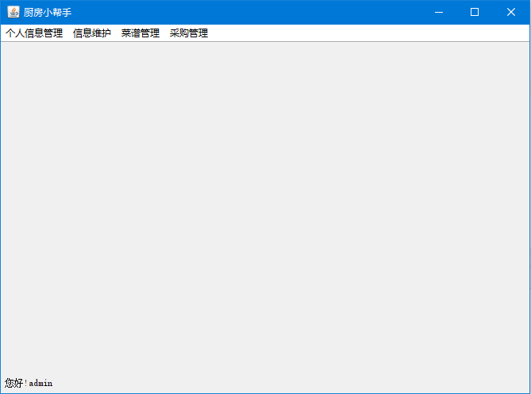

菜谱界面
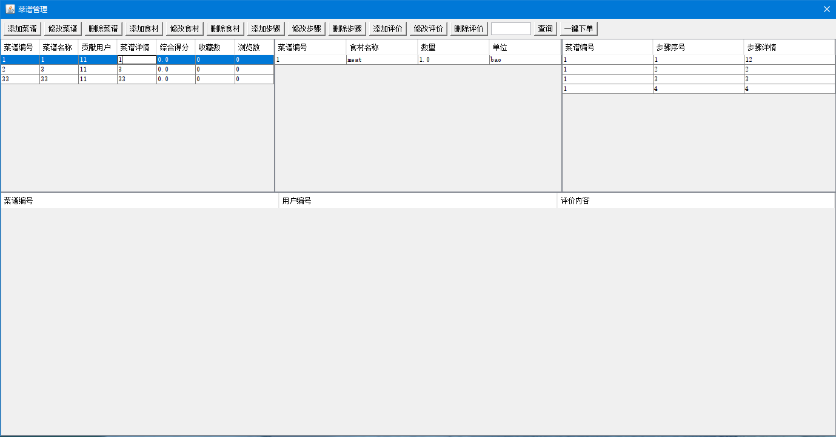
- 应用开发关键技术
Java Swing
JDBC
一键下单:分别用两个List存储菜谱用料表和食材信息表.再使用Map将用料表中的食材编号和食材信息表中对应的记录关联. 在插入到订单表时取出对应食材的价格等信息.
三、实践过程中的创新点
登录时可以按回车键登录.

四、实习的收获和展望
- 对数据库和java之间的操作更加熟悉.
- 更加熟悉sql语句.
- 对Java的UI编写有了了解.
2019-9-5

